Resource: Human-made Things in the Bible
Human-made Things in the Bible © United Bible Societies, 2025. Adapted from: The Works of Their Hands: Man-made Things in the Bible, by Ray Pritz © 2009 United Bible Societies. This work is licensed under Creative Commons Attribution-ShareAlike 4.0 International (https://creativecommons.org/licenses/by-sa/4.0/).

Human-made Things in the Bible

标题：旗、旌旗（standard, ensign, banner）

2.17 标题：旗、旌旗（standard, ensign, banner）

经文出处Hebrew 来：אוֹת (音译：’oth)NUM 2:2, PSA 74:4, PSA 74:4Hebrew 来：דגל (音译：dagal（动词）)PSA 20:6, SNG 6:4, SNG 6:10Hebrew 来：דֶּגֶל (音译：degel)NUM 1:52, NUM 2:2, NUM 2:3, NUM 2:10, NUM 2:17, NUM 2:18, NUM 2:25, NUM 2:31, NUM 2:34, NUM 10:14, NUM 10:18, NUM 10:22, NUM 10:25, SNG 2:4Hebrew 来：נֵס (音译：nes)EXO 17:15, NUM 21:8, NUM 21:9, PSA 60:6, ISA 5:26, ISA 11:10, ISA 11:12, ISA 13:2, ISA 18:3, ISA 30:17, ISA 31:9, ISA 49:22, ISA 62:10, JER 4:6, JER 4:21, JER 50:2, JER 51:12, JER 51:27, EZK 27:7Hebrew 来：נסס (音译：nasas（动词）)ZEC 9:16Hebrew 来：תֹּרֶן (音译：toren)ISA 30:17

描述和用途
不同式样的参旗 (Cyclopedia of Biblical, Theological and Ecclesiastical Literature, Harper 1888, Public domain)旌旗是一个特别显眼的标志，用来识别一个特定的群体。它可以是固定在一根长杆上面的旗帜或板。在很多情况下，这是一个固定在杆子末端的金属物件或图像（例如鹰或狮子的头），固定方式很像在枪杆上固定枪头。
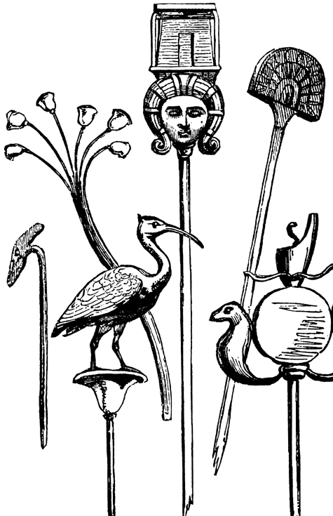

翻译
参旗 (© Original file by Steerpike (File:Arch of Titus Menorah.png), CC BY 3.0, via Wikimedia Commons)上列的希伯来文词语同时出现在军事和宗教语境中。在作战时，旌旗会被军队带上战场，并作为士兵的集合点。如果战斗获胜或者夺取了一个重要的据点，胜利方就会在那里竖立旌旗，表示获得了胜利。如果某种语言并不熟悉旗帜或旌旗，翻译者可以用以下方式表达PSA 74:4 ：“他们已经把获胜的标记放在这里”，或“他们已经竖起标记，表示他们击败了我们”。
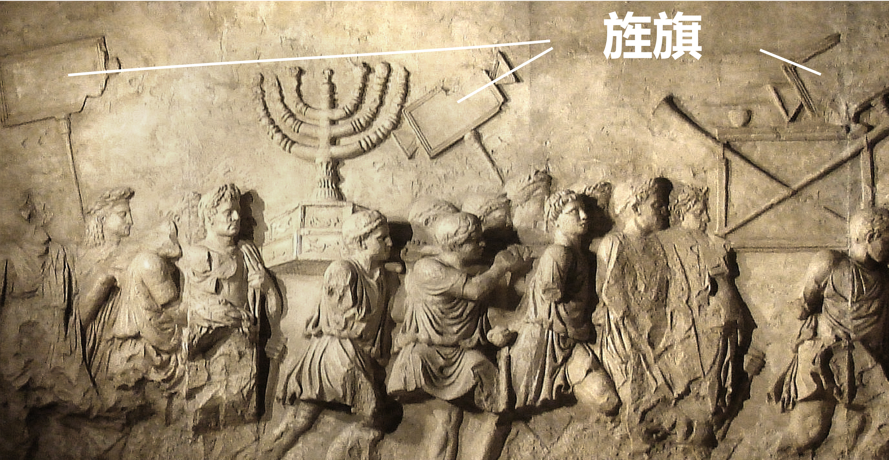
EXO 17:16 有一个文本上的问题。希伯来文本作kes ，意思是“座位”或“宝座”，有些译本接受一个校订的文本nes ，这个词语在上一节也出现过；例如，这节经文的前半节可译作：“他说：‘高举主的旌旗！’”（GNT 直译）。有些译本保留kes ，不采用校订文本；例如，“他说：‘因手已举起达到主的宝座’”（NIV 直译）。
ZEC 9:16 ：希伯来文动词mithnossoth 的准确意思存疑。如果这个词和nes 有关，那么直译是“像旌旗那样被举起”。不过，只有几个译本（KJV 、NAB 、《武加大译本》）表达了这种含义。大部分翻译者和解经家都认为这个词和另一个希伯来文词根相关联，该词根的意思是“照耀”或“闪耀”。

